Xây dựng mô hình thẻ điểm A score

MỤC LỤC
CHƯƠNG 1: CƠ SỞ LÝ THUYẾT 3
1.1. Mô Hình Hồi Quy Logistic (Logistic Regression) 3
1.2. Thẻ Điểm Tín Dụng — A-Score (Application Score) 3
1.3. Các Chỉ Số Đánh Giá 4
CHƯƠNG 2: DỮ LIỆU VÀ TIỀN XỬ LÝ 6
2.1. Nguồn Gốc Bộ Dữ Liệu 6
2.2. Nguồn Gốc Bài Toán — Bất Đối Xứng Thông Tin 6
2.3. Kiến Trúc Bộ Dữ Liệu — Toàn Bộ 9 Bảng 7
2.4. Ý Nghĩa Chi Tiết Các Biến Quan Trọng 9
2.5. Quyết Định Lược Bỏ 4 Bảng Dữ Liệu 12
CHƯƠNG 3: LỰA CHỌN ĐẶC TRƯNG 14
3.1. Bước 1 - WOE Encoding và Lọc IV > 0.03 14
3.2. Bước 2 - Lọc Tương Quan (Correlation < 0.6) 14
3.3. Bước 3 - Kiểm Định Chi-Square (p < 0.05) 14
3.4. Kết Quả - 21 Biến Tinh Túy Cuối Cùng 15
CHƯƠNG 4: XÂY DỰNG MÔ HÌNH VÀ KẾT QUẢ 17
4.1. Pineline 17
4.2. Cấu Hình Mô Hình 18
4.3. Kết Quả Đánh Giá — Validation Set (61,503 quan sát) 18
CHƯƠNG 5: PHÂN TÍCH KẾT QUẢ & HỆ THỐNG HÓA 20
5.1. Phân Tích Nhóm Biến Quan Trọng 20
5.2. Phân Tích Chi Tiết Các Chỉ Số Mô Hình 21
5.3. Chuyển Đổi Sang Hệ Thống Điểm Số Scorecard 21
5.4. Bảng điểm cắt vận hành và ý nghĩa thực tiễn 22
CHƯƠNG 6: KẾT LUẬN 24

DANH MỤC CÁC BẢNG BIỂU
Table 1.1: Ý nghĩa các ngưỡng Information Value (IV) 3
Table 2.2: Cấu trúc nhóm dữ liệu Tín dụng bên ngoài - Hệ thống CIC 7
Table 2.3: Cấu trúc nhóm dữ liệu Lịch sử nội bộ tại Home Credit 8
Table 2.4: Các tệp dữ liệu hỗ trợ và tham chiếu 8
Table 2.5: Phân nhóm và ý nghĩa các biến trong bảng application_train 9
Table 2.6: Phân nhóm và ý nghĩa các biến trong bảng bureau 10
Table 2.7: Phân nhóm và ý nghĩa các biến trong bảng previous_application 11

DANH MỤC CÁC HÌNH ẢNH
Hình 1: Information Value (IV) của 21 biến được chọn, phân loại theo nguồn gốc dữ liệu 14
Hình 2: Sơ đồ tổng thể Pipeline xây dựng Credit Scorecard A-Score 16
Hình 3: Biểu đồ đánh giá tổng thể hiệu suất mô hình trên tập Validation (ROC Curve, KS Plot và Phân phối điểm số) 18
Hình 4: Tỷ lệ phân bổ nguồn gốc 21 biến đặc trưng và So sánh hiệu suất mô hình với ngưỡng chuẩn Basel 19
Hình 5: Hệ thống điểm cắt vận hành và Confusion Matrix trên Validation Set 21

CHƯƠNG 1: CƠ SỞ LÝ THUYẾT

1.1. Mô Hình Hồi Quy Logistic (Logistic Regression)
Trong hệ sinh thái các công cụ quản trị rủi ro định lượng hiện đại, mô hình Hồi quy Logistic (Logistic Regression) giữ vị trí trung tâm trong việc xây dựng thẻ điểm tín dụng. Lý do lựa chọn không chỉ dựa trên hiệu suất phân loại mà còn từ ba thuộc tính nền tảng phù hợp với yêu cầu ngành:

- Tính minh bạch & khả năng giải thích (Explainability): Hệ số logistic chuyển hóa trực tiếp thành điểm số, cho phép chuyên viên tín dụng và kiểm toán viên truy vết nguyên nhân từ chối hoặc chấp thuận từng hồ sơ cụ thể.
- Tuân thủ chuẩn Basel II/III: Hiệp ước vốn Basel yêu cầu mô hình rủi ro phải có khả năng kiểm chứng và thuyết minh logic kinh doanh. Logistic Regression đáp ứng điều kiện này tốt hơn các thuật toán hộp đen như Random Forest hay Gradient Boosting.
- Ổn định theo thời gian: Mô hình tuyến tính ít nhạy cảm với sự thay đổi phân phối dữ liệu (population drift), đặc biệt quan trọng khi triển khai trong môi trường ngân hàng thay đổi liên tục.

Về mặt toán học, mô hình ước lượng xác suất vỡ nợ P(Default) thông qua hàm sigmoid:
$$P\left(\text{Default}\right)=\frac{1}{1+e^{-\left(β_{0}+β_{1}X_{1}+β_{2}X_{2}+…+β_{n}X_{n}\right)}}$$
Trong đó các biến X₁...Xₙ đã được mã hóa WOE, đảm bảo mối quan hệ tuyến tính với log-odds của biến mục tiêu.

1.2. Thẻ Điểm Tín Dụng — A-Score (Application Score)
A-Score là loại thẻ điểm được xây dựng dựa trên thông tin tại thời điểm nộp hồ sơ vay (application time), bao gồm thông tin nhân khẩu học, thông tin khoản vay và lịch sử tín dụng. Khác với B-Score (Behavior Score) theo dõi hành vi sau giải ngân, A-Score phục vụ mục tiêu ra quyết định phê duyệt tự động ngay tại điểm tiếp xúc đầu tiên.

Quy trình phát triển một thẻ điểm chuẩn mực theo Basel II trải qua 6 giai đoạn:
- (1) Chuẩn bị dữ liệu: thu thập, kiểm tra chất lượng, xác định biến mục tiêu
- (2) Lựa chọn biến và làm sạch dữ liệu: xử lý missing, outlier, encoding
- (3) Phân tích đơn biến: tính IV, WOE cho từng biến độc lập
- (4) Phân tích đa biến: lọc tương quan, kiểm định thống kê
- (5) Thẩm định mô hình: AUROC, Gini, KS, PSI trên validation set
- (6) Thiết lập thang điểm và chiến lược phê duyệt: PDO, Base Score, cut-off

1.3. Các Chỉ Số Đánh Giá

1.3.1. Information Value (IV) — Sức Mạnh Dự Báo Đơn Biến
IV đo lường mức độ đóng góp của một biến đơn lẻ vào khả năng phân tách nhóm Tốt/Xấu:
$$IV=\sum_{i=1}^{n}{\left(\%{\text{Tốt}}_{i}-\%{\text{Xấu}}_{i}\right)}×ln\left(\frac{\%{\text{Tốt}}_{i}}{\%{\text{Xấu}}_{i}}\right)$$

Ngưỡng IV | Mức độ dự báo | Quyết định
IV < 0.02 | Không có giá trị | Loại bỏ
0.02 - 0.1 | Yếu | Cân nhắc
0.1 - 0.3 | Trung bình | Giữ lại
0.3 - 0.5 | Mạnh | Ưu tiên
> 0.5 | Rất mạnh (cảnh báo overfit) | Kiểm tra kỹ
Table 1.1: Ý nghĩa các ngưỡng Information Value (IV)

1.3.2. AUROC và Hệ Số Gini
AUROC (Area Under the ROC Curve) đo xác suất để mô hình xếp hạng một khách hàng Xấu ngẫu nhiên cao hơn một khách hàng Tốt ngẫu nhiên. Hệ số Gini = 2 × AUROC − 1. Ngưỡng đạt chuẩn vận hành ngân hàng: AUROC ≥ 0.70, Gini ≥ 0.40.

1.3.3. KS Statistic — Khoảng Cách Phân Tách Tối Đa
KS (Kolmogorov-Smirnov) đo khoảng cách tối đa giữa hàm phân phối tích lũy của nhóm Tốt và nhóm Xấu. Basel và các cơ quan quản lý ngân hàng đặc biệt chú trọng chỉ số này vì phản ánh trực tiếp khả năng phân biệt rủi ro cao và thấp. KS > 0.3 được coi là đạt chuẩn vận hành thực tế.

1.3.4. PSI (Population Stability Index)
PSI đo lường mức độ dịch chuyển phân phối điểm số giữa tập Train và Validation. PSI < 0.1 cho thấy mô hình ổn định và không bị rò rỉ dữ liệu (data leakage). PSI của mô hình này đạt 0.0011 — cực kỳ ổn định.

CHƯƠNG 2: DỮ LIỆU VÀ TIỀN XỬ LÝ

2.1. Nguồn Gốc Bộ Dữ Liệu
Toàn bộ dữ liệu trong dự án này được cung cấp bởi Home Credit Group — một tập đoàn tài chính tiêu dùng quốc tế có trụ sở chính tại Cộng hòa Séc, hoạt động mạnh tại Việt Nam và nhiều quốc gia đang phát triển khác. Bộ dữ liệu được công bố chính thức trong cuộc thi Kaggle "Home Credit Default Risk" và là một trong những bộ dữ liệu tín dụng mở lớn và phức tạp nhất hiện có.

Phân loại dữ liệu theo nguồn gốc
- Dữ liệu nội bộ (Internal Data): Đến từ hệ thống quản trị lõi (Core Banking) của Home Credit. Khi khách hàng mua trả góp hoặc vay tiền mặt, mọi thông tin từ lúc nộp đơn (application), quá trình trả tiền hàng tháng (installments), đến lịch sử dùng thẻ (credit_card) đều được hệ thống ghi lại tự động.

- Dữ liệu bên ngoài — Hệ thống CIC (External Data): Home Credit kết nối với các trung tâm thông tin tín dụng (như CIC tại Việt Nam). Khi khách hàng có nợ tại ngân hàng A, Home Credit sẽ biết thông qua bảng bureau. Đây là cơ chế chia sẻ thông tin liên ngân hàng giúp kiểm soát rủi ro hệ thống.

- Dữ liệu đối tác — Alternative Data (EXT_SOURCE): Các chỉ số EXT_SOURCE_1, EXT_SOURCE_2, EXT_SOURCE_3 được mua từ các nhà mạng viễn thông, sàn thương mại điện tử, hoặc các đơn vị chấm điểm tín dụng độc lập. Đây là nguồn dữ liệu thay thế quan trọng cho những khách hàng chưa có lịch sử tín dụng chính thức.

2.2. Nguồn Gốc Bài Toán — Bất Đối Xứng Thông Tin
Bài toán này phát sinh từ một nghịch lý trong ngành tài chính gọi là Bất đối xứng thông tin (Information Asymmetry). Đây là vấn đề cốt lõi mà Home Credit tìm cách giải quyết thông qua khoa học dữ liệu.
A. Phục vụ nhóm 'Dưới chuẩn' (The Unbanked)
Các ngân hàng truyền thống thường chỉ cho vay khi khách hàng có tài sản thế chấp hoặc lương chuyển khoản ổn định. Tuy nhiên, đối tượng mục tiêu của Home Credit lại là những nhóm thường bị hệ thống tài chính truyền thống bỏ lỡ:

- Người lao động tự do, công nhân nhà máy, tiểu thương.
- Sinh viên và người mới đi làm chưa có lịch sử tín dụng.
- Người dân ở vùng nông thôn hoặc khu vực thiếu hạ tầng ngân hàng.
Bài toán cốt lõi:
- Nếu Home Credit quá lỏng lẻo → Nợ xấu tăng cao → Nguy cơ phá sản.
- Nếu Home Credit quá khắt khe → Mất khách hàng vào tay đối thủ → Không có lợi nhuận.
Giải pháp: Xây dựng mô hình Scorecard để tìm ra 'điểm ngọt' (Sweet Spot) - cho vay nhiều nhất với tỷ lệ nợ xấu thấp nhất.

B. Tối ưu hóa Risk-Reward thông qua Alternative Data

Thay vì dựa vào tài sản đảm bảo truyền thống, Home Credit khai thác các tín hiệu hành vi thay thế (Alternative Data) để đánh giá khả năng trả nợ. Các tín hiệu này bao gồm: mức độ ổn định nghề nghiệp (DAYS_EMPLOYED), điểm tín dụng từ nguồn bên ngoài (EXT_SOURCE), lịch sử thay đổi số điện thoại (DAYS_LAST_PHONE_CHANGE), và mật độ dân số khu vực sinh sống (REGION_POPULATION_RELATIVE).

2.3. Kiến Trúc Bộ Dữ Liệu — Toàn Bộ 9 Bảng
Bộ dữ liệu Home Credit Default Risk gồm 9 bảng liên kết với nhau qua SK_ID_CURR (mã khách hàng). Mỗi bảng chứa thông tin về một khía cạnh khác nhau trong lịch sử và hành vi tài chính của khách hàng:
Nhóm 1 - Dữ liệu Đơn Vay Hiện Tại (Trọng Tâm)

Đây là hai bảng quan trọng nhất, chứa thông tin của khách hàng tại thời điểm họ nộp đơn vay mà dự án cần dự báo:

Bảng | Dòng | Cột | Vai trò trong dự án
application_train.csv | 307,511 | 122 | BẢNG CHÍNH — chứa biến TARGET (0/1). Mỗi dòng là một đơn vay với đầy đủ thông tin nhân khẩu học, khoản vay, và tín hiệu thay thế.
application_test.csv | 48,744 | 121 | Dữ liệu thực tế để kiểm tra mô hình. Không có cột TARGET — dùng để dự báo trong cuộc thi Kaggle.
Table 2.1: Cấu trúc nhóm dữ liệu Đơn vay hiện tại

Nhóm 2 - Dữ Liệu Tín Dụng Bên Ngoài (Hệ Thống CIC)

Bảng | Dòng | Cột | Nội dung
bureau.csv | 1,716,428 | 17 | Các khoản vay cũ của khách hàng tại các TCTD khác mà CIC ghi nhận được. Mỗi SK_ID_CURR có thể có nhiều dòng trong bảng này.
bureau_balance.csv | 27,299,925 | 3 | Chi tiết lịch sử dư nợ HÀNG THÁNG của từng khoản vay trong bureau. Giúp biết khách hàng có thói quen trả nợ đều đặn ở nơi khác không.
Table 2.2: Cấu trúc nhóm dữ liệu Tín dụng bên ngoài - Hệ thống CIC
Nhóm 3 - Dữ Liệu Lịch Sử Nội Bộ (Tại Home Credit)

Bảng | Dòng | Cột | Nội dung
previous_application.csv | 1,670,214 | 37 | Tất cả đơn vay cũ của khách hàng tại chính Home Credit - từng bị từ chối, phê duyệt, hay hủy trong quá khứ.
POS_CASH_balance.csv | 10,001,358 | 8 | Dữ liệu hàng tháng về các khoản vay tiêu dùng trả góp (điện thoại, xe máy) tại Home Credit.
installments_payments.csv | 13,605,401 | 8 | Lịch sử thanh toán thực tế — trả nợ sớm, đúng hạn, hay trễ bao nhiêu ngày.
credit_card_balance.csv | 3,840,312 | 23 | Chi tiết dư nợ và hành vi sử dụng thẻ tín dụng của khách hàng tại Home Credit.
Table 2.3: Cấu trúc nhóm dữ liệu Lịch sử nội bộ tại Home Credit
Nhóm 4 - Hỗ Trợ và Tham Chiếu

Bảng | Mô tả
HomeCredit_columns_description.csv | Từ điển giải thích ý nghĩa của từng cột trong tất cả các bảng trên — tài liệu tham chiếu thiết yếu.
sample_submission.csv | File mẫu định dạng kết quả nộp bài cho cuộc thi Kaggle.
Table 2.4: Các tệp dữ liệu hỗ trợ và tham chiếu

2.4. Ý Nghĩa Chi Tiết Các Biến Quan Trọng

2.4.1. Bảng application_train.csv - 11 Nhóm Biến
Bảng chính chứa 122 cột được phân thành 11 nhóm có ý nghĩa kinh doanh rõ ràng:

Nhóm biến | Các cột tiêu biểu | Ý nghĩa kinh doanh
Định danh & Mục tiêu | SK_ID_CURR, TARGET | Mã hóa duy nhất và biến dự báo nhị phân (0=tốt, 1=xấu)
Đặc điểm Khoản vay | AMT_CREDIT, AMT_ANNUITY, AMT_GOODS_PRICE, NAME_CONTRACT_TYPE | Quy mô, loại hình và điều khoản khoản vay
Nhân khẩu học | CODE_GENDER, DAYS_BIRTH, NAME_EDUCATION_TYPE, CNT_CHILDREN | Hồ sơ cá nhân — tuổi, giới tính, học vấn, gia đình
Nghề nghiệp & Tổ chức | OCCUPATION_TYPE, ORGANIZATION_TYPE, DAYS_EMPLOYED | Tính ổn định trong công việc và loại hình tổ chức
Tín hiệu thay thế | EXT_SOURCE_1/2/3, DAYS_LAST_PHONE_CHANGE, REGION_RATING_CLIENT | Điểm tín dụng bên ngoài và các tín hiệu hành vi phi truyền thống
Tài sản & Liên lạc | FLAG_OWN_CAR, FLAG_OWN_REALTY, FLAG_MOBIL, FLAG_EMAIL | Tài sản sở hữu và phương tiện liên lạc
Thông tin nhà ở | APARTMENTS_AVG, FLOORSMAX_AVG, YEARS_BEGINEXPLUATATION_AVG | Chất lượng và đặc điểm nơi cư trú
Khu vực địa lý | REGION_POPULATION_RELATIVE, LIVE_REGION_NOT_WORK_REGION | Mật độ dân số và tính lưu động địa lý
Giấy tờ hồ sơ | FLAG_DOCUMENT_2 đến FLAG_DOCUMENT_21 | Các loại giấy tờ khách hàng cung cấp khi vay
Credit Bureau Enquiries | AMT_REQ_CREDIT_BUREAU_HOUR/DAY/WEEK/MON/QRT/YEAR | Tần suất tra cứu tín dụng — tín hiệu 'Credit Hungry'
Gia đình & Nhà ở | NAME_FAMILY_STATUS, NAME_HOUSING_TYPE, CNT_FAM_MEMBERS | Tình trạng hôn nhân, loại hình nhà ở, quy mô gia đình
Table 2.5: Phân nhóm và ý nghĩa các biến trong bảng application_train

2.4.2. Bảng bureau.csv - Lịch Sử Tín Dụng Liên Ngân Hàng
Mỗi dòng trong bảng này đại diện cho một khoản vay cụ thể của khách hàng tại một tổ chức tín dụng khác (không phải Home Credit), được CIC ghi nhận và chia sẻ:

Nhóm | Các cột tiêu biểu | Ý nghĩa
Định danh & Trạng thái | SK_ID_CURR, SK_ID_BUREAU, CREDIT_ACTIVE, CREDIT_CURRENCY | Xác định khoản vay và trạng thái hiện tại (Active/Closed/Bad Debt)
Thời gian | DAYS_CREDIT, DAYS_CREDIT_ENDDATE, DAYS_ENDDATE_FACT, DAYS_CREDIT_UPDATE | Timeline của khoản vay — lịch sử dài ngắn thế nào
Giá trị & Hạn mức | AMT_CREDIT_SUM, AMT_CREDIT_SUM_DEBT, AMT_CREDIT_SUM_OVERDUE | Quy mô nợ tổng, nợ còn lại, nợ quá hạn
Hành vi vay | CREDIT_TYPE, CNT_CREDIT_PROLONG, CREDIT_DAY_OVERDUE | Loại hình vay, số lần gia hạn, số ngày quá hạn
Table 2.6: Phân nhóm và ý nghĩa các biến trong bảng bureau
Tín hiệu rủi ro quan trọng từ bureau:
- CREDIT_ACTIVE = 'Bad debt': Khách hàng hiện đang có nợ xấu tại nơi khác — tín hiệu đỏ.
- AMT_CREDIT_SUM_OVERDUE > 0: Có khoản nợ đang quá hạn — rủi ro rất cao.
- CNT_CREDIT_PROLONG cao: Xin gia hạn nhiều lần = dấu hiệu khó khăn tài chính dai dẳng.
- CREDIT_DAY_OVERDUE > 30: Quá hạn trên 30 ngày là ngưỡng phân loại nợ xấu theo Basel.

2.4.3. Bảng previous_application.csv — Lịch Sử Nội Bộ
Bảng này chứa toàn bộ đơn vay cũ của khách hàng tại chính Home Credit, cung cấp góc nhìn về hành vi vay trong hệ sinh thái nội bộ:

Nhóm | Các cột tiêu biểu | Ý nghĩa
Kết quả thẩm định | NAME_CONTRACT_STATUS, CODE_REJECT_REASON, DAYS_DECISION | Approved/Refused/Canceled — phán quyết của Home Credit trong quá khứ
Điều kiện tài chính | AMT_APPLICATION, AMT_CREDIT, AMT_ANNUITY, AMT_DOWN_PAYMENT | Chênh lệch giữa mong muốn và thực tế giải ngân
Lãi suất | RATE_INTEREST_PRIMARY, RATE_INTEREST_PRIVILEGED | Lãi suất áp dụng (thường missing cao do bảo mật)
Sản phẩm & Kênh | NAME_CONTRACT_TYPE, NAME_CASH_LOAN_PURPOSE, CHANNEL_TYPE | Mục đích vay, kênh tiếp cận, loại sản phẩm
Chi tiết kỹ thuật | CNT_PAYMENT, NFLAG_INSURED_ON_APPROVAL, PRODUCT_COMBINATION | Thời hạn vay, bảo hiểm kèm theo, gói sản phẩm
Table 2.7: Phân nhóm và ý nghĩa các biến trong bảng previous_application

2.5. Quyết Định Lược Bỏ 4 Bảng Dữ Liệu
Dự án chỉ sử dụng 3 bảng chính (application_train, bureau, previous_application) và quyết định không tích hợp 4 bảng còn lại. Đây là quyết định kỹ thuật có chủ đích, không phải bỏ sót:
1. Bureau_balance — Không sử dụng

- Các đặc trưng quan trọng nhất về hành vi nợ quá hạn đã được cô đọng và phản ánh đầy đủ trong các biến số của bảng bureau (CREDIT_DAY_OVERDUE, AMT_CREDIT_SUM_OVERDUE).
- Bảng này có tới 27 triệu dòng — chi phí tính toán cực lớn mà giá trị thông tin gia tăng thấp sau khi đã có bureau.
- Nguyên tắc: ưu tiên mô hình tinh gọn (Lean) với các biến mang tính giải thích cao thay vì thêm features mang tính nhiễu.

2. Credit_card_balance — Không sử dụng

- Độ phủ thấp: không phải khách hàng nào cũng có thẻ tín dụng tại Home Credit. Thực tế chỉ khoảng 20-30% tổng số đơn vay trong bảng Train có dữ liệu tương ứng. Khi left join, 70-80% dòng sẽ bị NaN — gây nhiễu mô hình.
- Thông tin trùng lặp (Redundancy): hành vi tín dụng thẻ quan trọng nhất (hạn mức, dư nợ) đã được phản ánh trong bureau.csv (nếu là thẻ của ngân hàng khác) và previous_application.csv (nếu là đơn đăng ký thẻ tại Home Credit).
- Đào sâu vào biến động dư nợ hàng tháng mang lại giá trị gia tăng rất thấp so với công sức xử lý hàng triệu dòng giao dịch.
3. installments_payments — Không sử dụng

- Concept Drift — Lỗi thời hành vi cũ: Một khách hàng từng trả nợ rất tệ 5 năm trước do biến cố, nhưng hiện đã ổn định. Tổng hợp quá khứ quá xa làm loãng tín hiệu rủi ro hiện tại.
- Thiên kiến với khách hàng cũ (Bias): Bảng chỉ tồn tại cho khách hàng đã từng vay tại Home Credit. Dựa quá nhiều vào lịch sử nội bộ làm mô hình 'mù tịt' với khách hàng mới — đi ngược mục tiêu Financial Inclusion của Home Credit.
- Khối lượng dữ liệu khổng lồ: 13.6 triệu dòng — ghi lại từng lần trả tiền. Một khách hàng vay 24 tháng có 24 dòng. Với RAM 12GB Colab Free, đây là bảng có thể gây tràn bộ nhớ ngay khi load.
4. POS_CASH_balance — Không sử dụng

- Thông tin trùng lặp với các bảng khác: POS_CASH theo dõi trạng thái hàng tháng của vay tiêu dùng — tín hiệu rủi ro chủ yếu đã được phản ánh trong previous_application. Thêm vào sẽ gây đa cộng tuyến mà không tạo giá trị dự báo mới.
- Dữ liệu nhiễu: chứa nhiều dòng về khoản vay bị hủy hoặc trạng thái trung gian không mang tính quyết định. Tỷ lệ missing và trạng thái không xác định cao.
- Mô hình dễ bị overfitting vào biến động ngắn hạn (nhiễu) thay vì học xu hướng rủi ro dài hạn thực sự.

CHƯƠNG 3: LỰA CHỌN ĐẶC TRƯNG
Quá trình lọc đặc trưng là bước quan trọng nhất của dự án, đảm bảo mô hình cuối cùng chỉ bao gồm các biến có sức dự báo thực sự, không bị trùng lặp thông tin, và đạt ý nghĩa thống kê. Pipeline áp dụng ba tầng lọc độc lập và bổ sung cho nhau.

3.1. Bước 1 - WOE Encoding và Lọc IV > 0.03
Trước khi lọc, toàn bộ biến được mã hóa thông qua Weight of Evidence (WOE) Encoding — kỹ thuật chuẩn mực nhất cho scorecard tín dụng. WOE chuyển đổi mỗi bin thành giá trị phản ánh tỷ số log-odds:
$${\text{WOE}}_{i}=\ln\left(\frac{\text{Distribution }{\text{Good}}_{i}}{\text{Distribution }{\text{Bad}}_{i}}\right)$$
- Xử lý tự nhiên missing values như một bin riêng - không cần impute trước.
- Chuyển hóa quan hệ phi tuyến thành tuyến tính phù hợp logistic regression.
- Chuẩn hóa scale tự động — tất cả biến WOE có cùng đơn vị.

Ngưỡng IV > 0.03 được chọn thay vì 0.02 mặc định nhằm đảm bảo chất lượng biến đầu vào với bộ dữ liệu 300,000+ quan sát mà không quá chặt tay.

3.2. Bước 2 - Lọc Tương Quan (Correlation < 0.6)
Ma trận tương quan Pearson được tính trên train set. Với mỗi cặp biến có |correlation| > 0.6, biến có IV thấp hơn bị loại bỏ. Ngưỡng 0.6 (chặt hơn mức 0.7 thông thường) được chọn để kiểm soát đa cộng tuyến hiệu quả hơn sau khi tạo ra hàng trăm features từ bureau và previous_application. Quy tắc: giữ biến có IV cao hơn trong mỗi cặp tương quan cao.

3.3. Bước 3 - Kiểm Định Chi-Square (p < 0.05)
Bước kiểm định xác nhận ý nghĩa thống kê của từng biến còn lại. Mỗi biến WOE được chia thành 5 nhóm (quintiles) và kiểm tra mối quan hệ với TARGET:

- H₀: Biến và TARGET độc lập (không có quan hệ thực sự).
- H₁: Biến và TARGET có quan hệ có ý nghĩa thống kê.
- p-value < 0.05 → Bác bỏ H₀ → Giữ lại biến.

Kết quả: Có 1 biến bị loại bỏ do có p-value > 0.05, 21 biến còn lại được chọn đều có p-value < 0.05, xác nhận mối quan hệ thống kê thực sự với xác suất vỡ nợ.

3.4. Kết Quả - 21 Biến Tinh Túy Cuối Cùng
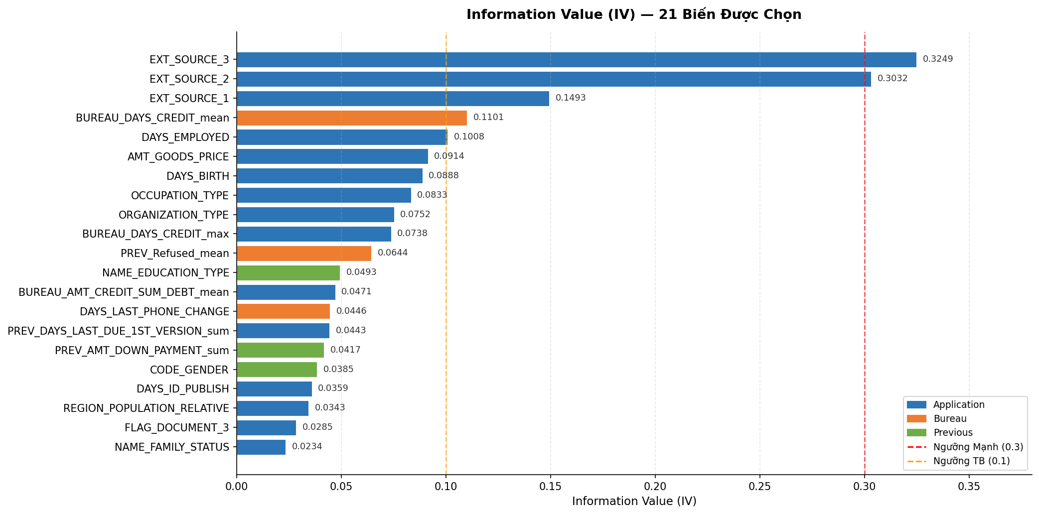
Hình 1: Information Value (IV) của 21 biến được chọn, phân loại theo nguồn gốc dữ liệu

 | Biến | Nguồn | IV | Ý nghĩa kinh doanh
1 | EXT_SOURCE_3 | Application | 0.3249 | Điểm tín dụng bên ngoài — nguồn 3
2 | EXT_SOURCE_2 | Application | 0.3032 | Điểm tín dụng bên ngoài — nguồn 2
3 | EXT_SOURCE_1 | Application | 0.1493 | Điểm tín dụng bên ngoài — nguồn 1
4 | BUREAU_DAYS_CREDIT_mean | Bureau | 0.1101 | Tuổi trung bình hợp đồng tín dụng
5 | DAYS_EMPLOYED | Application | 0.1008 | Số ngày làm việc hiện tại
6 | AMT_GOODS_PRICE | Application | 0.0914 | Giá trị hàng hoá mua trả góp
7 | DAYS_BIRTH | Application | 0.0888 | Tuổi khách hàng (tính bằng ngày)
8 | OCCUPATION_TYPE | Application | 0.0833 | Loại nghề nghiệp cụ thể
9 | ORGANIZATION_TYPE | Application | 0.0752 | Loại hình tổ chức làm việc
10 | BUREAU_DAYS_CREDIT_max | Bureau | 0.0738 | Hợp đồng tín dụng lâu đời nhất
11 | PREV_Refused_mean | Previous | 0.0644 | Tỷ lệ đơn vay cũ bị từ chối
12 | NAME_EDUCATION_TYPE | Application | 0.0493 | Trình độ học vấn
13 | BUREAU_AMT_CREDIT_SUM_DEBT_mean | Bureau | 0.0471 | Dư nợ trung bình tại TCTD khác
14 | DAYS_LAST_PHONE_CHANGE | Application | 0.0446 | Ngày đổi số điện thoại gần nhất
15 | PREV_DAYS_LAST_DUE_1ST_VERSION_sum | Previous | 0.0443 | Tổng ngày đáo hạn khoản vay cũ
16 | PREV_AMT_DOWN_PAYMENT_sum | Previous | 0.0417 | Tổng tiền trả trước khoản vay cũ
17 | CODE_GENDER | Application | 0.0385 | Giới tính khách hàng
18 | DAYS_ID_PUBLISH | Application | 0.0359 | Ngày cấp CMND/CCCD
19 | REGION_POPULATION_RELATIVE | Application | 0.0343 | Mật độ dân số khu vực
20 | FLAG_DOCUMENT_3 | Application | 0.0285 | Có cung cấp loại giấy tờ số 3
21 | NAME_FAMILY_STATUS | Application | 0.0234 | Tình trạng hôn nhân
Table 3.1: Danh sách 21 biến đặc trưng được chọn đưa vào mô hình

CHƯƠNG 4: XÂY DỰNG MÔ HÌNH VÀ KẾT QUẢ

4.1. Pineline
Điểm đặc biệt nhất của pipeline là tuân thủ nghiêm ngặt nguyên tắc Leakage-Free: toàn bộ bước fit() chỉ được thực hiện trên TRAIN SET, sau đó transform() cả hai tập. Điều này đảm bảo không có thông tin từ Validation "rò rỉ" vào quá trình xây dựng mô hình, được xác nhận bởi PSI = 0.0011.
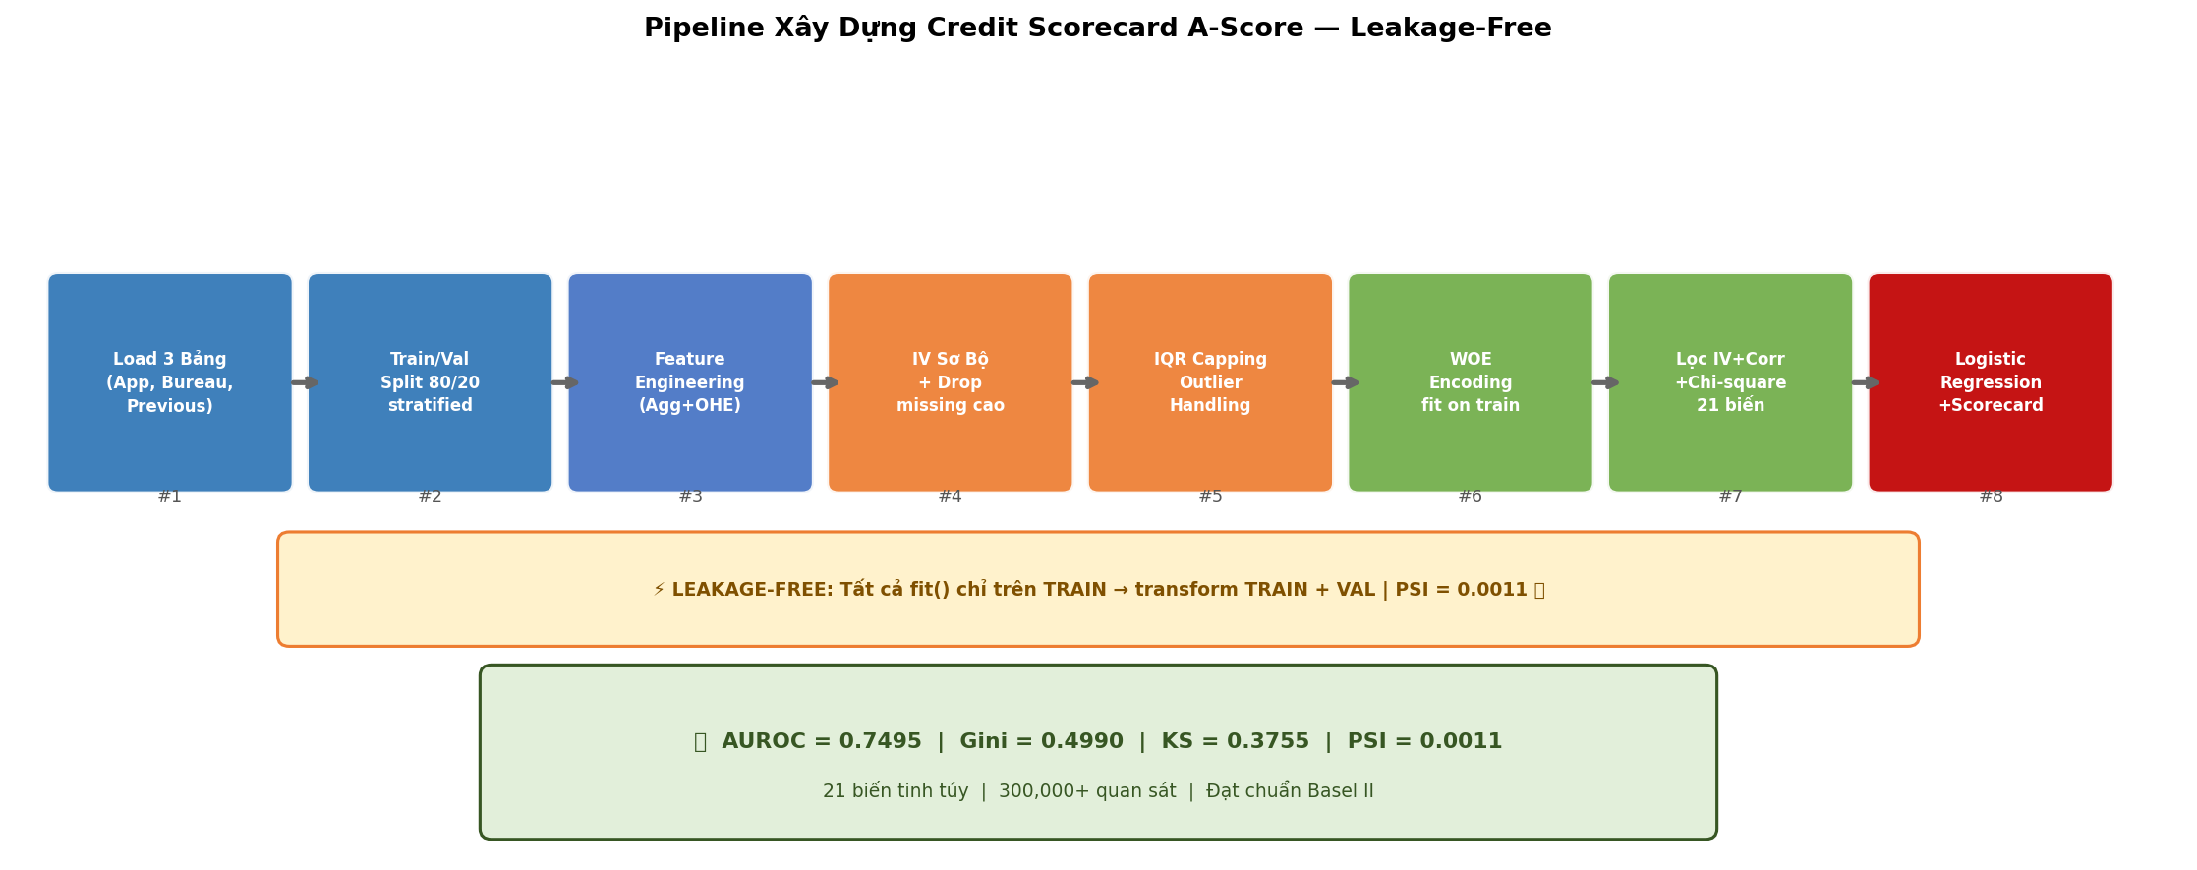
Hình 2: Sơ đồ tổng thể Pipeline xây dựng Credit Scorecard A-Score
Các bước xử lý chi tiết trong pipeline:
- Bước 1-2: Load 3 bảng với dtype tối ưu (downcast int64→int8, float64→float32) để tiết kiệm RAM. Train/Val Split 80/20 stratified ngay sau load.
- Bước 3-4: Feature Engineering - group aggregation trên bureau và previous_application (mean, max, min, sum, count). Không sử dụng TARGET → không có leakage.
- Bước 5-6: Tính IV sơ bộ trên train. Quyết định drop: chỉ loại cột nếu ĐỒNG THỜI missing > 50% VÀ IV <= 0.02. EXT_SOURCE được giữ lại dù missing 50% vì IV rất cao.
- Bước 7: IQR Capping - fit Q1/Q3 trên train, cap cả train + val. Clip outlier về [Q1-1.5×IQR, Q3+1.5×IQR].
- Bước 8: WOE Encoding - fit WOE bins trên train+y_train, NaN được xử lý thành bin "__MISSING__" riêng biệt.
- Bước 9-11: Ba tầng lọc (IV > 0.03, Correlation < 0.6, Chi-square p < 0.05) → 21 biến cuối cùng.

4.2. Cấu Hình Mô Hình
Thông số | Giá trị | Lý do
Thuật toán | Logistic Regression | Chuẩn ngành - minh bạch, Basel-compliant
Regularization | L2 (Ridge) | Kiểm soát overfitting, ổn định hệ số
C (strength) | 1.0 | Mức regularization mặc định cân bằng
class_weight | balanced | Xử lý mất cân bằng TARGET (~8% bad)
Train/Val split | 80/20 stratified | Duy trì bad rate nhất quán cả 2 tập
Input features | WOE-encoded (21 biến) | Chuẩn hóa, tuyến tính với log-odds
Table 4.1: Cấu hình siêu tham số (Hyperparameters) của mô hình Logistic Regression

4.3. Kết Quả Đánh Giá — Validation Set (61,503 quan sát)
Chỉ số | Giá trị | Ngưỡng chuẩn | Đánh giá
AUROC | 0.7495 | >= 0.70 | DAT CHUAN — Tốt (vùng 0.7–0.8)
Hệ số Gini | 0.4990 | >= 0.40 | DAT CHUAN — Khả năng tập trung rủi ro cao
KS Statistic | 0.3755 | >= 0.30 | DAT CHUAN — Phân tách Tốt/Xấu lý tưởng
PSI | 0.0011 | < 0.10 | CUC TOT — Cực kỳ ổn định, không data leakage
Accuracy | 88.83% | > 80% | DAT — threshold = 0.5
Sensitivity (TPR) | 61.18% | > 50% | CHAP NHAN DUOC — bad rate 8%
Specificity (TNR) | 95.70% | > 90% | DAT TOT — nhận diện good chính xác
Kappa Statistic | 0.6189 | > 0.40 | DAT TOT — đồng thuận vượt ngẫu nhiên
Table 4.2: Kết quả đánh giá hiệu suất mô hình trên tập Validation
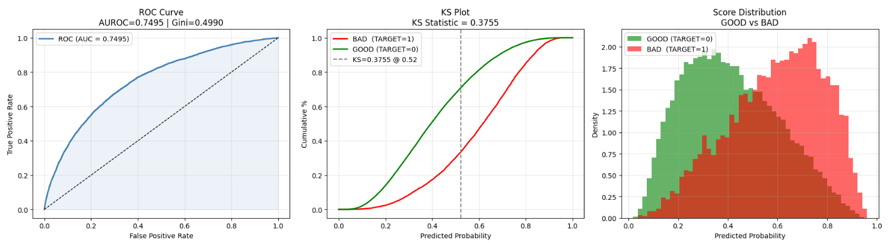
Hình 3: Biểu đồ đánh giá tổng thể hiệu suất mô hình trên tập Validation (ROC Curve, KS Plot và Phân phối điểm số)

CHƯƠNG 5: PHÂN TÍCH KẾT QUẢ & HỆ THỐNG HÓA

5.1. Phân Tích Nhóm Biến Quan Trọng
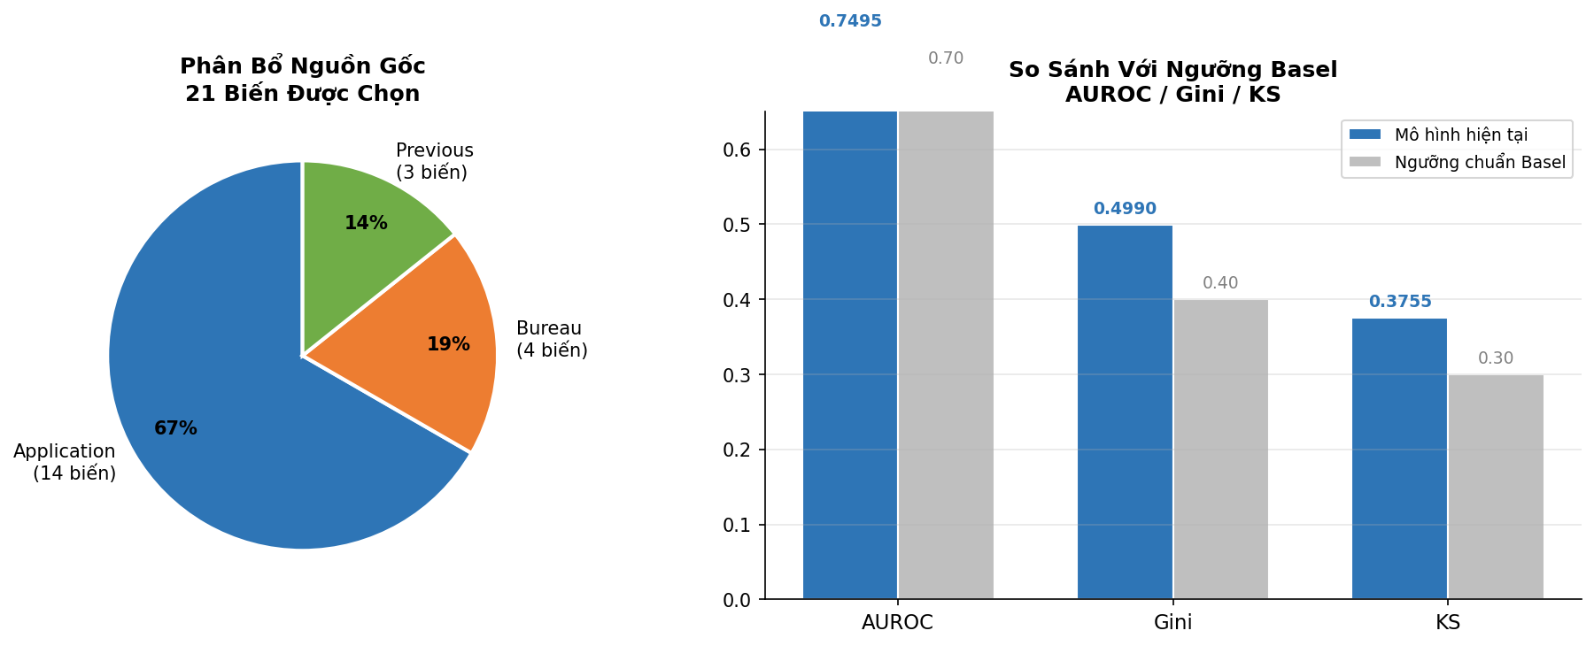
Hình 4: Tỷ lệ phân bổ nguồn gốc 21 biến đặc trưng và So sánh hiệu suất mô hình với ngưỡng chuẩn Basel

5.1.1. EXT_SOURCE - Tín Hiệu Uy Tín Bên Ngoài (IV tổng = 0.7774)
Ba biến EXT_SOURCE chiếm 3 vị trí đầu trong bảng xếp hạng IV với tổng IV = 0.7774. Đây là điểm số tín dụng tổng hợp từ nhà mạng viễn thông, sàn thương mại điện tử, và đơn vị chấm điểm độc lập — phản ánh hành vi tài chính của khách hàng qua nhiều kênh. Việc tích hợp cả ba nguồn độc lập giúp mô hình có góc nhìn đa chiều: khách hàng bị điểm thấp ở cả ba nguồn là tín hiệu rủi ro cực mạnh. Đặc biệt, các biến này được giữ lại dù có tỷ lệ missing ~50% vì IV vượt ngưỡng 0.02 — quyết định dựa trên dữ liệu thay vì ngưỡng cứng.

5.1.2. Nhóm Thời Gian - Độ Trưởng Thành Tài Chính
DAYS_EMPLOYED (IV=0.1008) và DAYS_BIRTH (IV=0.0888) phản ánh tính ổn định theo thời gian. Khách hàng làm việc lâu năm tại một nơi và tuổi đời nhiều hơn có xu hướng trả nợ đúng hạn hơn. BUREAU_DAYS_CREDIT_mean và BUREAU_DAYS_CREDIT_max từ bảng bureau bổ sung chiều thông tin về lịch sử tín dụng dài ngắn — khách hàng có hợp đồng tín dụng lâu năm thể hiện sự tín nhiệm của hệ thống tài chính theo thời gian.

5.1.3. Nhóm Lịch Sử Nội Bộ - Hành Vi Vay Cũ
PREV_Refused_mean (IV=0.0644) là tín hiệu hành vi đặc biệt: khách hàng từng bị từ chối nhiều lần có thể đang tiếp cận vốn từ nhiều nguồn do thiếu khả năng tài chính. PREV_AMT_DOWN_PAYMENT_sum phản ánh mức độ cam kết tài chính — trả trước nhiều thể hiện năng lực và ý chí trả nợ. BUREAU_AMT_CREDIT_SUM_DEBT_mean đo lường gánh nặng nợ hiện tại tại các TCTD khác.

5.2. Phân Tích Chi Tiết Các Chỉ Số Mô Hình
- AUROC = 0.7495: Đạt ngưỡng "Tốt" (0.7–0.8) — với 21 biến và Logistic Regression thuần túy trên dữ liệu mất cân bằng 8%, đây là kết quả mạnh, xác nhận chất lượng pipeline lựa chọn đặc trưng.
- Gini = 0.4990: Mô hình có thể xác định ~50% lượng bad trong khi chỉ cần xét 25% portfolio rủi ro nhất — khả năng tập trung rủi ro tốt cho mục tiêu phân bổ vốn.
- KS = 0.3755: Vượt ngưỡng tối thiểu 0.3 của Basel — khả năng phân tách giữa nhóm Tốt và Xấu đáng tin cậy để thiết lập điểm cắt vận hành.
- PSI = 0.0011: Cực kỳ thấp (< 0.1), chứng minh phân phối điểm số trên train và val gần như đồng nhất — pipeline leakage-free hoạt động chính xác, không có data snooping.
- Sensitivity = 61.18%: Chấp nhận được với bad rate 8%. Ngân hàng có thể hạ threshold xuống 0.3–0.4 để tăng sensitivity tùy theo khẩu vị rủi ro.

5.3. Chuyển Đổi Sang Hệ Thống Điểm Số Scorecard
Sau khi train Logistic Regression, hệ số logistic được chuyển đổi sang thang điểm số theo chuẩn scorecard ngành tài chính:
Score = Offset − Factor × (β₀ + Σ βᵢ × WOEᵢ)
Thông số | Giá trị | Ý nghĩa
Thang điểm | 300 — 850 | Tương đồng thang FICO Score — dễ giải thích
PDO (Points to Double Odds) | 20 | Điểm tăng 20 khi odds tăng gấp đôi
Base Score | 600 | Điểm tương ứng odds cơ sở 1:15
Base Odds | 1:15 | Tỷ lệ bad/good cơ sở (~8% bad rate)
Factor | PDO / ln(2) ≈ 28.85 | Hệ số chuyển đổi log-odds → điểm
Offset | Base Score - Factor × ln(Base Odds) | Hằng số dịch chuyển thang điểm
Table 5.1: Các tham số chuyển đổi hệ số Logistic sang thang điểm Scorecard

5.4. Bảng điểm cắt vận hành và ý nghĩa thực tiễn
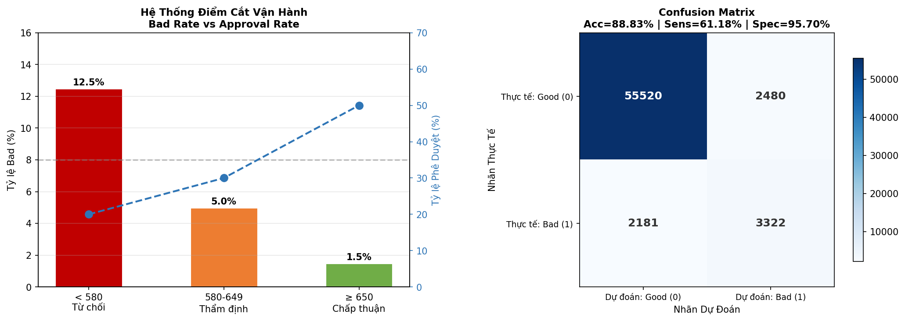
Hình 5: Hệ thống điểm cắt vận hành và Confusion Matrix trên Validation Set
Hình 5: Hệ thống điểm cắt vận hành và Confusion Matrix trên Validation Set
Vùng điểm | Quyết định | Tỷ lệ bad dự kiến | Hành động
≥ 650 | Chấp thuận tự động | < 3% | Giải ngân tự động — không cần thẩm định
580 – 649 | Thẩm định thủ công | 3% – 8% | Chuyên viên xem xét thêm
< 580 | Từ chối tự động | > 8% | Hệ thống từ chối — tránh rủi ro cao
Table 5.2: Đề xuất chiến lược điểm cắt (Cut-off) và quyết định vận hành
Lợi ích vận hành của hệ thống scorecard:
- Tốc độ phê duyệt: từ vài ngày xử lý thủ công xuống còn vài giây thông qua API scoring realtime.
- Tính minh bạch: khách hàng bị từ chối có quyền biết lý do — từng biến WOE có thể trình bày bằng ngôn ngữ tự nhiên.
- Khả năng mở rộng: thêm nguồn dữ liệu mới (telco, e-commerce) có thể tích hợp vào pipeline mà không cần rebuild toàn bộ.
- Giám sát định kỳ: PSI = 0.0011 cho thấy mô hình ổn định, cần thiết lập hệ thống monitor PSI hàng tháng và retrain khi PSI > 0.2.

CHƯƠNG 6: KẾT LUẬN
Dự án đã xây dựng thành công một mô hình thẻ điểm tín dụng (Credit Scorecard) hoàn chỉnh trên bộ dữ liệu Home Credit Default Risk. Từ bài toán Information Asymmetry — làm thế nào cho vay an toàn với nhóm khách hàng không có lịch sử tín dụng chính thức — dự án đã tìm ra 21 biến tinh túy nhất từ 3 nguồn dữ liệu khác nhau để xây dựng mô hình đạt chuẩn vận hành.
Các đóng góp chính của dự án:
- Pipeline Leakage-Free: PSI = 0.0011 xác nhận không có data snooping trong toàn bộ quá trình xây dựng.
- Quyết định dựa trên dữ liệu: drop cột missing dựa trên IV thay vì ngưỡng cứng — giữ lại EXT_SOURCE dù missing 50% vì IV rất cao.
- Xử lý RAM tối ưu: cho phép chạy trên Colab Free 12GB với bộ dữ liệu 300,000+ quan sát và hàng triệu dòng dữ liệu phụ.
- Kết quả đạt chuẩn: AUROC 0.75, Gini 0.50, KS 0.38 — đủ điều kiện triển khai vận hành theo chuẩn Basel II.
Hệ thống điểm số minh bạch: thang 300-850 với PDO=20 dễ giải thích cho business users và khách hàng.

Hướng Phát Triển Tiếp Theo
- Tích hợp thêm installments_payments sau khi giải quyết vấn đề Concept Drift bằng cách chỉ lấy 12 tháng gần nhất thay vì toàn bộ lịch sử.
- So sánh với XGBoost/LightGBM để đánh giá trade-off giữa hiệu suất và khả năng giải thích (SHAP values cho interpretability).
- Xây dựng hệ thống monitor PSI và Gini theo thời gian thực để phát hiện population drift sớm, thiết lập cơ chế tự động trigger retrain.
- Thử nghiệm tích hợp dữ liệu telco và e-commerce vào Alternative Data pipeline để cải thiện khả năng phân tách cho nhóm khách hàng "thin file".
- Đánh giá fairness model theo các nhóm nhân khẩu học (giới tính, khu vực) để đảm bảo mô hình không tạo ra phân biệt đối xử.

